Задание на выбор верных позиций из списка
1.
В странах Z и Y один из фондов изучения общественного мнения провёл среди совершеннолетних граждан опрос: «Доверяете ли Вы правоохранительным органам?».

Полученные результаты (в % от числа опрошенных) представлены в виде диаграммы.
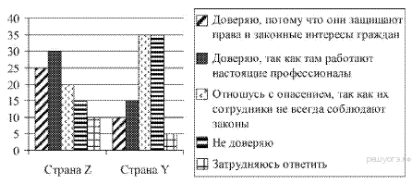
Найдите в приведённом списке выводы, которые можно сделать на основе диаграммы, и запишите цифры, под которыми они указаны.

1) Доля тех, кто доверяет правоохранительным органам, потому что они защищают права и законные интересы граждан, в стране Z больше, чем в стране Y.
2) Доля тех, кто доверяет правоохранительным органам, так как там работают настоящие профессионалы, в стране Z ниже, чем в стране Y.
3) В стране Z более половины опрошенных доверяют правоохранительным органам, так как уверены в их профессионализме.
4) В стране Y одинаковые доли опрошенных относятся к правоохранительным органам с опасением и не доверяют им.
5) В стране Z большая часть опрошенных, по сравнению со страной Y, испытали трудности при ответе на поставленный вопрос.
2.
В странах Z и Y один из фондов изучения общественного мнения провёл среди совершеннолетних граждан опрос: «Доверяете ли Вы правоохранительным органам?».

Полученные результаты (в % от числа опрошенных) представлены в таблице.
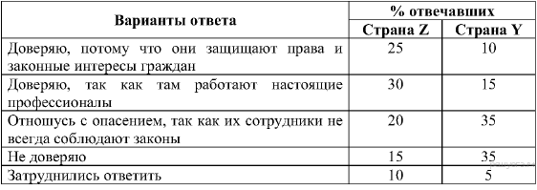
Найдите в приведённом списке выводы, которые можно сделать на основе таблицы, и запишите цифры, под которыми они указаны.

1) Среди опрошенных страны Z доля тех, кто не доверяет правоохранительным органам, больше доли тех, кто относится к ним с опасением.
2) Среди опрошенных страны Y суммарная доля тех, кто доверяет правоохранительным органам, меньше доли тех, кто относится к ним с опасением.
3) Доля тех, кто доверяет правоохранительным органам, так как там работают настоящие профессионалы, в стране Y выше, чем в стране Z.
4) В стране Z только четверть опрошенных доверяют правоохранительным органам, потому что они защищают права и законные интересы граждан.
5) Равные доли опрошенных страны Y не доверяют правоохранительным органам и относятся к ним с опасением.
3.
В странах Z и Y учёные проводили опросы общественного мнения. Совершеннолетним гражданам, участвующим в опросе, был задан вопрос: «Что Вы думаете об уплате налогов?».

Результаты опроса (в % от числа опрошенных) представлены в виде диаграммы.
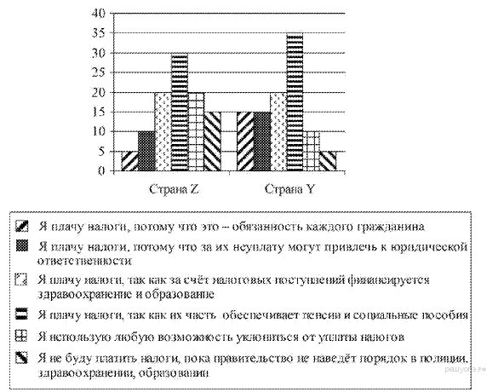

Найдите в приведённом списке выводы, которые можно сделать на основе диаграммы, и запишите цифры, под которыми они указаны.

1) В стране Z доля тех, кто платит налоги, потому что это обязанность каждого гражданина, меньше доли тех, кто платит налоги, потому что за их неуплату могут привлечь к юридической ответственности.
2) В стране Y доля тех, кто платит налоги, так как их часть обеспечивает пенсии и социальные пособия, больше доли тех, кто платит налоги, так как за счёт налоговых поступлений финансируется здравоохранение и образование.
3) Доли тех, кто использует любую возможность уклониться от уплаты налогов, и тех, кто не будет платить налоги, пока правительство не наведёт порядок в полиции, здравоохранении, образовании, в стране Z равны.
4) Доля тех, кто платит налоги, потому что это обязанность каждого гражданина, в стране Z больше, чем в стране Y.
5) Доля тех, кто не будет платить налоги, пока правительство не наведёт порядок в полиции, здравоохранении, образовании, в стране Z больше, чем в стране Y.
4.
В 2002 и 2012 гг. в стране Z учёные проводили опросы общественного мнения. Совершеннолетним гражданам, участвующим в опросе, был задан вопрос: «Что Вы думаете об уплате налогов?».

Результаты опроса (в % от числа опрошенных) представлены в таблице.
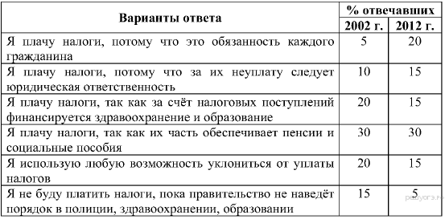
Найдите в приведённом списке выводы, которые можно сделать на основе таблицы, и запишите цифры, под которыми они указаны.

1) Доля тех, кто платит налоги, потому что это обязанность каждого гражданина, возросла за 10 лет.
2) Доля тех, кто платит налоги, потому что за их неуплату следует юридическая ответственность, к 2012 г. сократилась.
3) Доля тех, кто использует любую возможность уклониться от уплаты налогов, осталась неизменной в 2012 г. в сравнении с 2002 г.
4) Суммарная доля тех, кто платит налоги, выросла к 2012 г.
5) Доля тех, кто не будет платить налоги, пока правительство не наведёт порядок в полиции, здравоохранении, образовании, за 10 лет сократилась.
5.
В 2013 г. в странах Z и Y один из фондов изучения общественного мнения провёл среди совершеннолетних граждан опрос: «Что, по Вашему мнению, сейчас важнее всего для развития Вашей страны?».

Полученные результаты (в % от числа опрошенных) представлены в виде диаграммы.
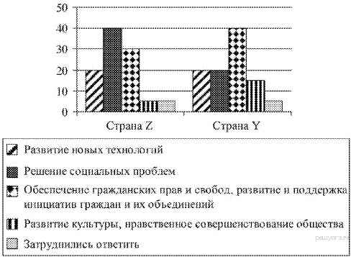
Найдите в приведённом списке выводы, которые можно сделать на основе диаграммы, и запишите цифры, под которыми они указаны.

1) Равные доли опрошенных обеих стран считают, что для страны важнее всего развитие новых технологий.
2) Равные доли опрошенных страны Y считают, что для страны важнее всего развитие технологий и решение социальных проблем.
3) Доля тех, кто считает, что для страны важнее всего обеспечение гражданских прав и свобод, развитие и поддержка инициатив граждан и их объединений, больше среди жителей страны Y, чем среди жителей страны Z.
4) Жители страны Z считают, что для страны развитие культуры, нравственное совершенствование общества важнее, чем обеспечение гражданских прав и свобод, развитие и поддержка инициатив граждан и их объединений.
5) Большинство жителей страны Y затруднились ответить на поставленный вопрос.
6.
Учёные опросили 20-летних юношей и девушек страны Z. Им задавали вопрос: «В деятельности какой общественной организации (объединения, инициативной группы и т. п.) Вы могли бы безвозмездно принимать участие?».

Полученные результаты (в % от числа опрошенных) представлены в таблице.
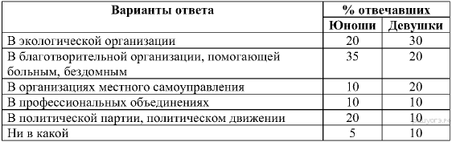
Найдите в приведённом списке выводы, которые можно сделать на основе таблицы, и запишите цифры, под которыми они указаны.

1) Девушки в большей степени готовы безвозмездно принимать участие в деятельности благотворительной организации, помогающей больным, бездомным, чем в деятельности экологической организации.
2) Равные доли опрошенных девушек готовы безвозмездно принимать участие в деятельности организаций местного самоуправления и в деятельности профессиональных объединений.
3) Доля тех, кто не готов безвозмездно принимать участие в деятельности ни одной общественной организации, больше среди девушек, чем среди юношей.
4) Юноши в большей мере готовы безвозмездно принимать участие в деятельности благотворительной организации, помогающей больным, бездомным, чем в деятельности политической партии.
5) Равные доли юношей готовы безвозмездно принимать участие в деятельности организаций местного самоуправления и в деятельности экологических организаций.
7.
Учёные опросили 25-летних и 55-летних жителей страны Z. Им задавали вопрос: «Зачем Вы работаете, какова Ваша трудовая мотивация?». Полученные результаты (в % от числа опрошенных) представлены в виде диаграммы.
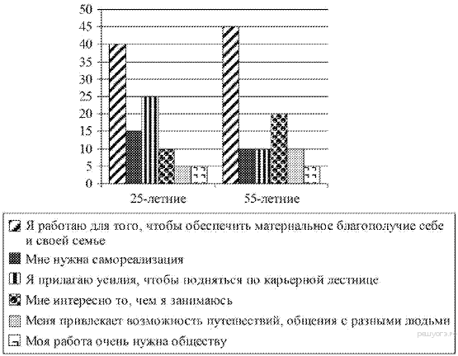
Найдите в приведённом списке выводы, которые можно сделать на основе диаграммы, и запишите цифры, под которыми они указаны.

1) Половина 25-летних работают для того, чтобы обеспечить материальное благополучие.
2) Трудовая мотивация 55-летних в равной мере связана с потребностями в самореализации и карьере.
3) Доля тех, кто работает, потому что им интересно то, чем они занимаются, больше среди 55-летних, чем среди 25-летних.
4) Равные доли опрошенных каждой группы считают, что их работа очень нужна обществу.
5) Большая доля 25-летних, чем 55-летних, работают потому, что их привлекает возможность путешествий, общения с разными людьми.
8.
Учёные опросили 23-летних работающих юношей и девушек страны Z. Им задавали вопрос: «Зачем Вы работаете, какова Ваша трудовая мотивация?». Полученные результаты (в % от числа опрошенных) представлены в виде диаграммы.

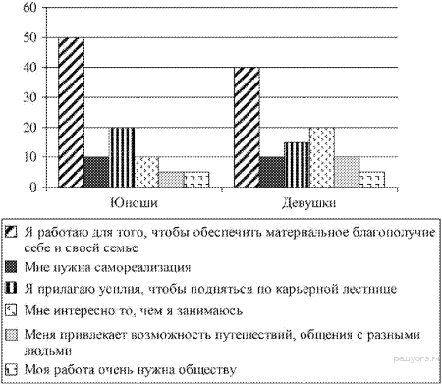

Найдите в приведённом списке выводы, которые можно сделать на основе диаграммы, и запишите цифры, под которыми они указаны.

1) Половина юношей работают для того, чтобы обеспечить материальное благополучие.
2) Девушки в равной мере связывают трудовую мотивацию с потребностью в самореализации и возможностью путешествий, общения с разными людьми.
3) Доля тех, кто работает, потому что им интересно то, чем они занимаются, больше среди девушек, чем среди юношей.
4) Равные доли опрошенных каждой группы прилагают усилия, чтобы подняться по карьерной лестнице.
5) Большая доля юношей, чем девушек, работает потому, что их работа очень нужна обществу.
9.
Учёные опросили 25-летних и 55-летних жителей страны Z. Им задавали вопрос: «Зачем Вы работаете, какова Ваша трудовая мотивация?». Полученные результаты (в % от числа опрошенных) представлены в таблице.

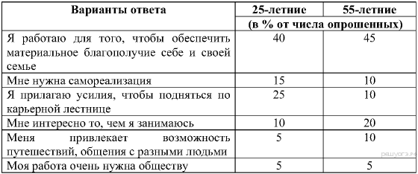
Найдите в приведённом списке выводы, которые можно сделать на основе таблицы, и запишите цифры, под которыми они указаны.

1) Большая доля 25-летних работает для того, чтобы обеспечить материальное благополучие, чем для самореализации.
2) Равные доли 55-летних связывают трудовую мотивацию с потребностью в самореализации и возможностью путешествовать, общаться с разными людьми.
3) Доля тех, кто работает, потому что им интересно то, чем они занимаются, больше среди 55-летних, чем среди 25-летних.
4) Равные доли опрошенных каждой группы работают потому, что прилагают усилия, чтобы подняться по карьерной лестнице.
5) Большая доля 25-летних, чем 55-летних, работает потому, что считает свою работу очень нужной обществу.
10.
Учёные опросили 23-летних работающих юношей и девушек страны Z. Им задавали вопрос: «Зачем Вы работаете, какова Ваша трудовая мотивация?». Полученные результаты (в % от числа опрошенных) представлены в таблице.
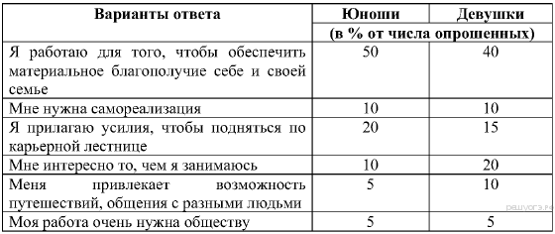
Найдите в приведённом списке выводы, которые можно сделать на основе таблицы, и запишите цифры, под которыми они указаны.

1) Половина юношей работают для того, чтобы обеспечить себе и своей семье материальное благополучие.
2) Равные доли опрошенных каждой группы прилагают усилия, чтобы подняться по карьерной лестнице.
3) Большая доля юношей, чем девушек, работают потому, что это необходимо обществу.
4) Равные доли юношей и девушек работают потому, что им нужна самореализация.
5) Среди девушек доля тех, кто работает, потому что им интересно то, чем они занимаются, больше доли тех, кого привлекает возможность путешествий, общения с разными людьми.
11.
В стране Z в 2010 г. было проведено социологическое исследование. Совершеннолетним гражданам задавали вопрос: «Бывает ли так, что в обсуждении со своими родными и знакомыми каких-либо проблем вы ссылаетесь на мнения ученых, научные факты?» Результаты опроса (в процентах от числа отвечавших) представлены в графической форме.
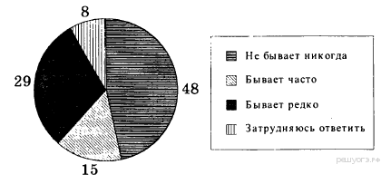
Найдите в приведенном списке выводы, которые можно сделать на основе диаграммы, и запишите цифры, под которыми они указаны.

1) Никогда не обращаются к научным фактам при обсуждении различных проблем около половины опрошенных.
2) Редко обращаются в обсуждении проблем к научным фактам меньше опрошенных, чем те, которые делают это часто.
3) Затруднился в ответе на вопрос каждый десятый опрошенный.
4) Редко используют научные факты при обсуждении проблем менее трети опрошенных граждан.
5) Часто ссылаются на мнения ученых меньше опрошенных, чем те, которые не делают этого никогда.
12.
В 2005 г. Всероссийский центр изучения общественного мнения провел социологический опрос среди жителей крупных городов России. Предлагалось назвать 2−3 наиболее престижные профессии и столько же наиболее доходных профессий. Полученные данные (в %) представлены в таблице.
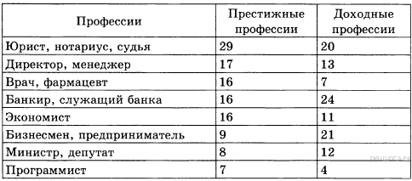
Найдите в приведенном списке выводы, которые можно сделать на основе таблицы, и запишите цифры, под которыми они указаны.

1) К наиболее доходной профессии большинство опрошенных отнесли профессию банкира, служащего банка.
2) Профессии врача и юриста одинаково престижны среди опрошенных.
3) Профессию программиста опрошенные отнесли к последней тройке профессий по уровню дохода.
4) В первую тройку наиболее доходных профессий опрошенные отнесли директоров, менеджеров.
5) Деятельность предпринимателей большинство опрошенных посчитали менее доходной, чем деятельность министров.
13.
В 2010 г. Всероссийский центр изучения общественного мнения провел социологический опрос. Предлагалось ответить на вопрос: «Откуда, из каких источников вы чаще всего узнаете о том, что происходит в стране и мире (участники могли выбирать не более двух позиций)?» Полученные сравнительные данные (в %) представлены в таблице.
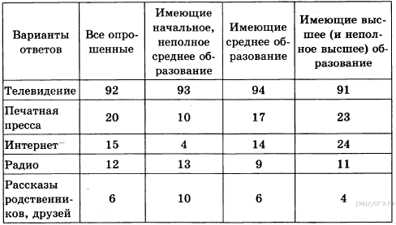
Найдите в приведенном списке выводы, которые можно сделать на основе таблицы, и запишите цифры, под которыми они указаны.

1) Для людей с начальным и неполным средним образованием главным источником информации является телевидение.
2) Наиболее широко используют Интернет как источник информации люди, имеющие высшее образование.
3) Люди со средним образованием используют печатную прессу чаще, чем те, кто имеет высшее образование.
4) К рассказам родственников и друзей как источнику информации чаще других групп прибегают люди с начальным и неполным средним образованием.
5) Люди с высшим образованием менее других групп используют радио как источник информации.
14.
В стране Z в 2010 г. было проведено социологическое исследование. Совершеннолетним гражданам задавали вопрос: «Какие музеи вы посещаете чаще всего?» Результаты опроса (в процентах от числа отвечавших) представлены в диаграмме.
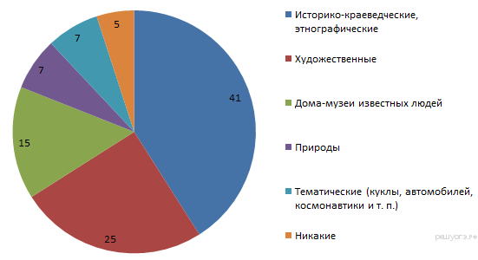
Найдите в приведенном списке выводы, которые можно сделать на основе диаграммы, и запишите цифры, под которыми они указаны.

1) Историко-краеведческие музеи посещают более половины опрошенных граждан.
2) Бывает в художественных музеях каждый четвертый опрошенный.
3) Дома-музеи известных людей интересны такому же числу опрошенных, как и тематические музеи.
4) Музеи природы интересны меньшему числу опрошенных, чем художественные музеи.
5) Вообще не посещают музеи небольшое число опрошенных.
15.
В 2000, 2005 и 2009 годах в нашей стране службой Левада-Центр проводился социологический опрос. Предлагалось ответить на вопрос: От чего в большей степени зависит благополучие человека? Полученные сравнительные данные (в %) представлены в таблице.
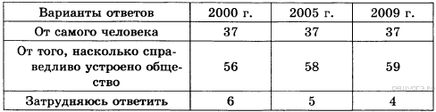
Найдите в приведенном списке выводы, которые можно сделать на основе таблицы, и запишите цифры, под которыми они указаны.

1) Справедливое общественное устройство воспринимается большинством как решающий фактор благополучия человека.
2) Почти четверть опрошенных считают, что благополучие человека зависит в первую очередь от него самого.
3) Число тех, кто считает, что благополучие человека в наибольшей мере определяется справедливым общественным устройством, постепенно возрастает.
4) Все большее число опрошенных связывают жизненное благополучие человека с его собственными усилиями.
5) Соотношение числа тех, кто считает решающим в достижении благополучия общественное устройство, и тех, кто отводит главную роль в этом самому человеку, существенно изменилось за первое десятилетие нового века.
16.
В стране Z в 2010 г. было проведено социологическое исследование. Различным возрастным группам граждан задавали вопрос: «Как вы относитесь к парам, которые живут вместе без официальной регистрации брака?» Результаты опроса (в процентах от числа отвечавших) представлены в графической форме.
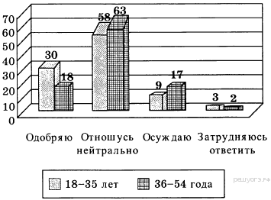
Найдите в приведенном списке выводы, которые можно сделать на основе диаграммы, и запишите цифры, под которыми они указаны.

1) Нейтрально относятся к парам, живущим вместе без официальной регистрации брака, большинство опрошенных в обеих группах.
2) Опрошенные 18−35 лет менее готовы вступить в отношения без официальной регистрации брака, чем граждане 36−54 лет.
3) Осуждает пары, живущие вместе без официальной регистрации брака, каждый пятый опрошенный в обеих группах.
4) Одобряют и осуждают пары, живущие вместе без официальной регистрации брака, примерно одинаковое число опрошенных.
5) Затруднились определить свое отношение к парам, живущим вместе без официальной регистрации брака, наименьшее число опрошенных.
17.
В 2010 г. Всероссийский центр изучения общественного мнения провел социологический опрос. Предлагалось ответить на вопрос: Откуда, из каких источников вы чаще всего узнаете о том, что происходит в стране и мире (участники могли выбирать не более двух позиций)? Полученные сравнительные данные (в %) представлены в таблице.
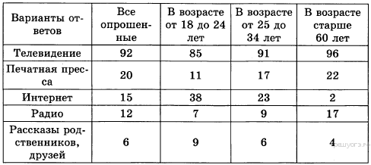
Найдите в приведенном списке выводы, которые можно сделать на основе таблицы, и запишите цифры, под которыми они указаны.

1) Основным источником информации для молодежи выступает Интернет.
2) Печатная пресса, как источник информации, для пожилых важнее, чем для молодых.
3) Главный потребитель радиоинформации — люди старше 60 лет.
4) Сведения из рассказов близких черпают более всего люди старше 25 лет.
5) Значение телевидения как источника информации наименее значимо для молодежи.
18.
В 2000, 2007 и 2010 годах в нашей стране службой Левада-Центр проводился социологический опрос. Предлагалось ответить на вопрос: «Насколько важно для человека, его будущей карьеры хорошо учиться в школе?» Полученные сравнительные данные (в %) представлены в таблице.
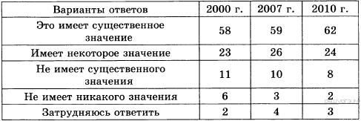
Найдите в приведенном списке выводы, которые можно сделать на основе таблицы, и запишите цифры, под которыми они указаны.

1) Число тех, кто не считает школьное образование существенным фактором для жизненного успеха, остается неизменным.
2) Большинство из тех, кто получил хорошее школьное образование, сделали успешную карьеру.
3) Количество тех, кто считает, что образование, полученное в школе, имеет некоторое значение, с 2007 по 2010 сократилось.
4) Многие из тех, кто отрицает значение школьного образования, имели низкую успеваемость.
5) За десятилетие число тех, кто считает, что образование не имеет никакого значения для дальнейшей карьеры, устойчиво сокращалось.
19.
В стране Z в 2010 г. было проведено социологическое исследование. Совершеннолетним гражданам задавали вопрос: «Как вы думаете, зачем в наше время люди уезжают из своей страны за границу на длительный срок?» Результаты опроса (в процентах от числа отвечавших) представлены в таблице.
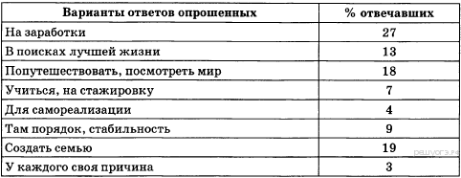
Найдите в приведенном списке выводы, которые можно сделать на основе таблицы, и запишите цифры, под которыми они указаны.

1) Считают, что люди уезжают за границу на длительный срок в поисках заработка, более четверти опрошенных граждан.
2) Считают, что граждане уезжают за границу учиться, больше опрошенных, чем создать семью.
3) Не видят в своей стране возможностей для самореализации очень небольшое число опрошенных.
4) Считает, что люди уезжают попутешествовать и посмотреть мир, каждый третий опрошенный.
5) Считают, что люди уезжают в поисках лучшей жизни и что они уезжают в поисках стабильности, одинаковое число опрошенных.
20.
В стране Z с 2000 г. проводятся экономические реформы, направленные на переход от командной экономики к рынку. В 2010 г. в стране было проведено социологическое исследование. Совершеннолетним гражданам задавали вопрос: «Как отразились экономические реформы на вашем уровне жизни?» Результаты опроса (в процентах от числа отвечавших) представлены в диаграмме.
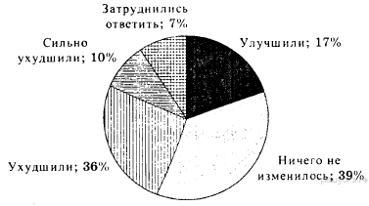
Найдите в приведенном списке выводы, которые можно сделать на основе диаграммы, и запишите цифры, под которыми они указаны.

1) Уровень жизни трети опрошенных граждан за 10 лет экономических реформ не изменился.
2) Уровень жизни каждого десятого из опрошенных граждан сильно ухудшился в сравнении с 2000г.
3) Реформы улучшили уровень жизни каждого пятого опрошенного.
4) Отметили, что ничего не изменилось и что реформы ухудшили их уровень жизни, приблизительно одинаковое число граждан.
5) Затруднился оценить влияние реформ на свой уровень жизни каждый пятый опрошенный.
21.
В стране X был проведен социологический опрос граждан. Им был задан вопрос: «Как вы оцениваете экологическую обстановку в том городе, где вы живете?» Результаты опроса представлены в таблице.
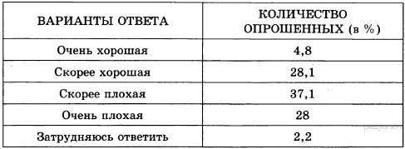
Найдите в приведенном списке выводы, которые можно сделать на основе данных таблицы, и запишите цифры, под которыми они указаны.

1) Мнение о том, что экологическая обстановка в их местности очень плохая, разделяют более четверти опрошенных граждан.
2) Большинство опрошенных граждан считают экологическую обстановку в своем городе очень хорошей.
3) Около 1/3 опрошенных граждан положительно оценивают экологическую обстановку в своем городе.
4) Более половины опрошенных граждан оценили экологическую обстановку в своем городе как очень хорошую.
5) Большинство граждан не задумываются о состоянии экологии в своих городах и затрудняются ответить на поставленный вопрос.
22.
В стране X был проведен социологический опрос граждан. Им был задан вопрос: «Как вы считаете, свободны современные российские средства массовой информации (СМИ) от государственного контроля?» Результаты опроса приведены в таблице.
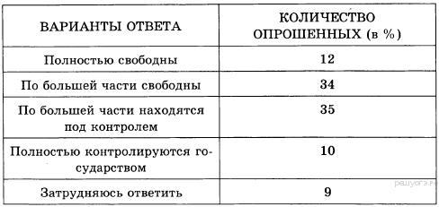
Найдите в приведенном списке выводы, которые можно сделать на основе данных таблицы, и запишите цифры, под которыми они указаны.

1) Мнения опрошенных граждан разделились примерно пополам.
2) Каждый пятый считает российские СМИ абсолютно свободными от государственного контроля.
3) Каждый десятый опрошенный считает, что российские СМИ находятся под абсолютным контролем власти.
4) Около половины опрошенных граждан считают, что СМИ находятся под полным или частичным контролем государства.
5) Большинство опрошенных считают, что российские СМИ находятся под полным контролем государственных властей.
23.
В стране X в разные годы были проведены социологические опросы граждан. Им был задан вопрос: «Как вы оцениваете в настоящее время материальное положение вашей семьи?» Результаты опросов приведены в таблице.
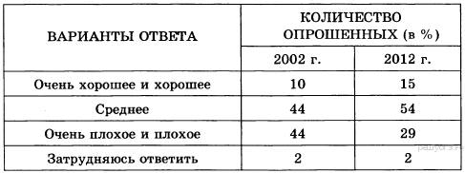
Найдите в приведенном списке выводы, которые можно сделать на основе данных таблицы, и запишите цифры, под которыми они указаны.

1) Сократилось количество граждан, считающих, что они живут очень хорошо.
2) Более половины опрошенных в 2012 г. граждан считают свое материальное положение средним.
3) Абсолютное меньшинство опрошенных граждан считают свое материальное положение очень хорошим.
4) Увеличилось количество граждан, считающих свое материальное положение плохим.
5) Более 2/3 опрошенных граждан не считают свое материальное положение хорошим.
24.
В стране X в течение нескольких лет были проведены социологические опросы граждан. Им был задан вопрос: «Как вы считаете, куда должны направляться сверхприбыли, полученные от высоких цен на нефть?» Результаты опросов приведены в таблице.
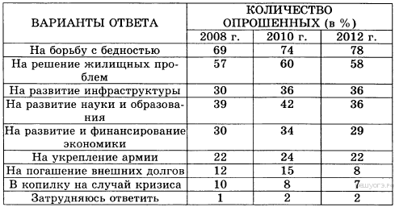
Найдите в приведенном списке выводы, которые можно сделать на основе данных таблицы, и запишите цифры, под которыми они указаны.

1) Постоянно растет число граждан, считающих необходимым направлять эти средства на борьбу с бедностью.
2) Сократилось количество граждан, считающих, что эти средства надо направлять на жилищное строительство.
3) Каждый пятый опрошенный гражданин считает необходимым направлять эти средства на финансирование науки и образования.
4) Каждый второй опрошенный гражданин считает необходимым дополнительное финансирование армии.
5) Уменьшилось количество граждан, считающих необходимым направить эти средства на погашение внешних государственных долгов.
25.
В стране X в течение нескольких лет проводились социологические опросы граждан. Им был задан вопрос: «В какой валюте сейчас наиболее выгодно и безопасно хранить свои сбережения и накопления?» Результаты опроса приведены в таблице.
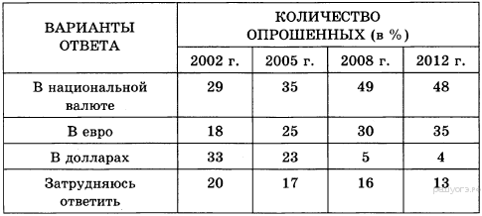
Найдите в приведенном списке выводы, которые можно сделать на основе данных таблицы, и запишите цифры, под которыми они указаны.

1) Примерно в два раза увеличилось количество граждан, доверяющих евро.
2) В 2002 г. одна треть населения хранила свои сбережения в евро.
3) Большая часть граждан стала хранить свои сбережения в национальной валюте в 2012 г. по сравнению с 2002 г.
4) В 2005 г. примерно одинаковое количество граждан хранило свои сбережения в долларах и в евро.
5) Большинство граждан хранит свои сбережения в 2012 г. в евро.
26.
В стране X в течение нескольких лет проводились социологические опросы граждан. Им был задан вопрос: «В какой валюте сейчас наиболее выгодно и безопасно хранить свои сбережения и накопления?» Результаты опроса приведены в таблице.
Найдите в приведенном списке выводы, которые можно сделать на основе данных таблицы, и запишите цифры, под которыми они указаны.

1) Примерно в два раза увеличилось количество граждан, доверяющих евро.
2) В 2002 г. одна треть населения хранила свои сбережения в евро.
3) Большая часть граждан стала хранить свои сбережения в национальной валюте в 2012 г. по сравнению с 2002 г.
4) В 2005 г. примерно одинаковое количество граждан хранило свои сбережения в долларах и в евро.
5) Большинство граждан хранит свои сбережения в 2012 г. в евро.
27.
В стране X был проведен социологический опрос граждан. Им был задан вопрос: «Как вы оцениваете экологическую обстановку в том городе, где вы живете?» Результаты опроса представлены в таблице.
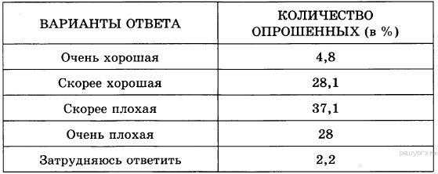

Найдите в приведенном списке выводы, которые можно сделать на основе данных таблицы, и запишите цифры, под которыми они указаны.

1) Мнение о том, что экологическая обстановка в их местности очень плохая, разделяют более четверти опрошенных граждан.
2) Большинство опрошенных граждан считают экологическую обстановку в своем городе очень хорошей.
3) Около 1/3 опрошенных граждан положительно оценивают экологическую обстановку в своем городе.
4) Более половины опрошенных граждан оценили экологическую обстановку в своем городе как очень хорошую.
5) Большинство граждан не задумываются о состоянии экологии в своих городах и затрудняются ответить на поставленный вопрос.
28.
В стране X был проведен социологический опрос граждан. Им был задан вопрос: «Как вы считаете, свободны современные российские средства массовой информации (СМИ) от государственного контроля?» Результаты опроса приведены в таблице.

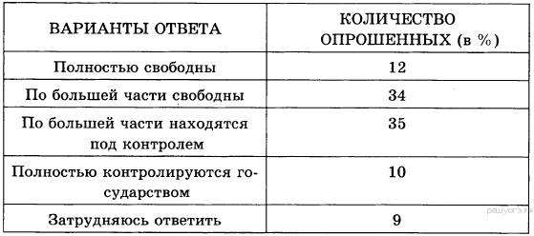

Найдите в приведенном списке выводы, которые можно сделать на основе данных таблицы, и запишите цифры, под которыми они указаны.

1) Мнения опрошенных граждан разделились примерно пополам.
2) Каждый пятый считает российские СМИ абсолютно свободными от государственного контроля.
3) Каждый десятый опрошенный считает, что российские СМИ находятся под абсолютным контролем власти.
4) Около половины опрошенных граждан считают, что СМИ находятся под полным или частичным контролем государства.
5) Большинство опрошенных считают, что российские СМИ находятся под полным контролем государственных властей.
29.
В стране X в разные годы были проведены социологические опросы граждан. Им был задан вопрос: «Как вы оцениваете в настоящее время материальное положение вашей семьи?» Результаты опросов приведены в таблице.

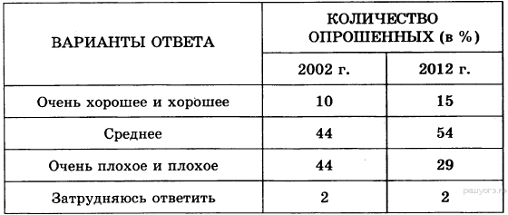

Найдите в приведенном списке выводы, которые можно сделать на основе данных таблицы, и запишите цифры, под которыми они указаны.

1) Сократилось количество граждан, считающих, что они живут очень хорошо.
2) Более половины опрошенных в 2012 г. граждан считают свое материальное положение средним.
3) Абсолютное меньшинство опрошенных граждан считают свое материальное положение очень хорошим.
4) Увеличилось количество граждан, считающих свое материальное положение плохим.
5) Более 2/3 опрошенных граждан не считают свое материальное положение хорошим.
30.
В стране Z в 2010 г. было проведено социологическое исследование. Совершеннолетним гражданам задавали вопрос: «Бывает ли так, что в обсуждении со своими родными и знакомыми каких-либо проблем вы ссылаетесь на мнения ученых, научные факты?» Результаты опроса (в процентах от числа отвечавших) представлены в графической форме.

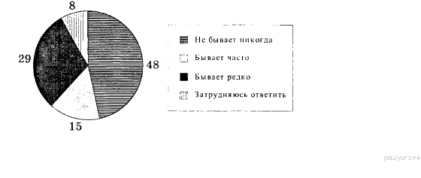

Найдите в приведенном списке выводы, которые можно сделать на основе диаграммы, и запишите цифры, под которыми они указаны.

1) Никогда не обращаются к научным фактам при обсуждении различных проблем около половины опрошенных.
2) Редко обращаются в обсуждении проблем к научным фактам меньше опрошенных, чем те, которые делают это часто.
3) Затруднился в ответе на вопрос каждый десятый опрошенный.
4) Редко используют научные факты при обсуждении проблем менее трети опрошенных граждан.
5) Часто ссылаются на мнения ученых меньше опрошенных, чем те, которые не делают этого никогда
31.
В стране Z был проведён опрос общественного мнения. Гражданам, участвующим в опросе, был задан вопрос: «Какой способ увеличения производительности труда Вы считаете наиболее эффективным?». Результаты опроса (в % от числа опрошенных) представлены в виде диаграммы.
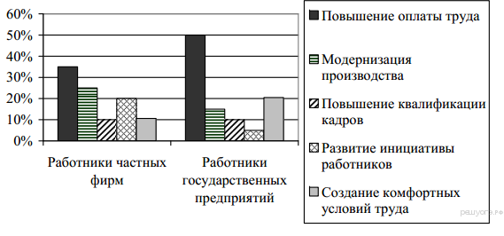
Найдите в приведённом списке выводы, которые можно сделать на основе диаграммы, и запишите цифры, под которыми они указаны.

1) Процент тех, кто рассматривает повышение оплаты труда как эффективный способ увеличения производительности труда, больше среди работников государственных предприятий, чем среди работников частных предприятий.
2) Значение модернизации производства как эффективного способа увеличения производительности труда для работников частных фирм ниже, чем для работников государственных предприятий.
3) Процент тех, кто считает повышение квалификации кадров эффективным способом увеличения производительности труда, выше среди работников государственных предприятий, чем среди работников частных фирм.
4) Равные доли работников частных фирм отмечают повышение квалификации работников и создание комфортных условий труда как наиболее эффективные способы увеличения производительности труда.
5) Мнение о повышении оплаты труда как наиболее эффективном способе увеличения производительности труда наиболее распространено среди работников обоих типов предприятий.
32.
Социологи провели опрос совершеннолетних граждан города Z. Им задавали вопрос: «Какой из способов разрешения социальных конфликтов наиболее эффективный? ».
Результаты опроса представлены в виде диаграммы.

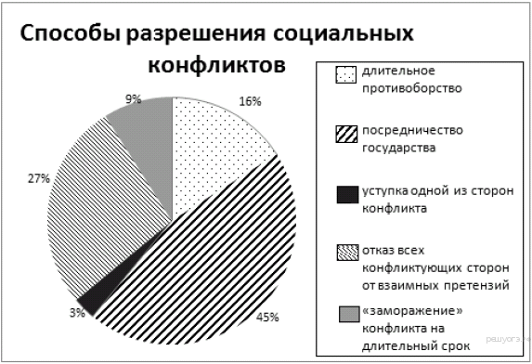

Найдите в приведённом списке выводы, которые можно сделать на основе диаграммы, и запишите цифры, под которыми они указаны.

1) Примерно половина респондентов считает, что посредничество государства наиболее эффективно для разрешения конфликта.
2) Абсолютное большинство - 97% не считают уступку эффективным средством разрешения конфликтов.
3) Отказ всех конфликтующих сторон от взаимных претензий считают менее эффективным, чем длительное противоборство в конфликте.
4) Только 3% респондентов верят в то, что уступки одной из сторон могут помочь в разрешении социального конфликта.
5) Самым эффективным способом разрешения социальных конфликтов опрошенные считают отказ от взаимных претензий.
33.
Целью социологического опроса пятиклассников и десятиклассников было выяснить, как они проводят своё свободное от учебы время. Результаты опроса (в % от числа опрошенных) представлены в виде диаграммы.

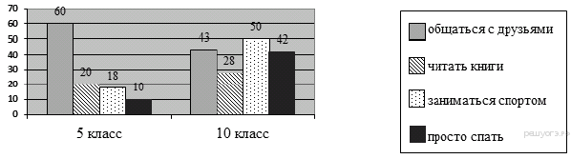

Найдите в приведённом списке выводы, которые можно сделать на основе диаграммы, и запишите цифры, под которыми они указаны.

1) Большинство школьников 5 и 10 классов предпочитают в свободное время заниматься спортом.
2) Пятиклассники, в сравнении с десятиклассниками, меньше времени общаются с друзьями.
3) К 10 классу более чем в два с половиной раза увеличивается число подростков, занимающихся спортом.
4) Старшеклассники больше, чем пятиклассники, читают.
5) Примерно в четыре раза возрастает к 10 классу число подростков, предпочитающих в свободное время просто спать.
34.
В стране Z социологической службой был проведён опрос, в ходе которого выяснялось участие совершеннолетних граждан в благотворительной деятельности. Результаты опроса представлены на диаграмме.

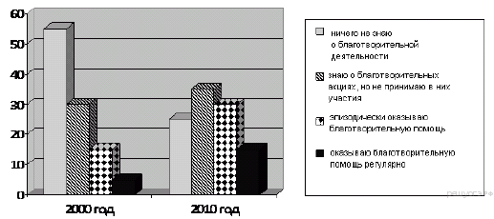

Найдите в приведённом списке выводы, которые можно сделать на основе диаграммы, и запишите цифры, под которыми они указаны

1) В 2010 году доля тех, кто оказывает благотворительную помощь эпизодически, была несколько больше, чем доля тех, кто ничего не знает о благотворительной деятельности.
2) В 2000 году доля тех, кто знал о благотворительной деятельности, но не принимал участия в ней, была больше чем в 2010 году.
3) Доля тех, кто оказывает благотворительную помощь эпизодически, за десятилетие выросла в 2 раза.
4) В 2010 году более половины опрошенных не принимали участие в благотворительной деятельности.
5) За прошедшие 10 лет количество людей оказывающих благотворительную помощь регулярно, уменьшилось.
35.
В стране Z проводился опрос на тему: «Какие культурно-досуговые учреждения/мероприятия вы посещаете?». Результаты опроса в процентах от числа отвечавших представлены в таблице.

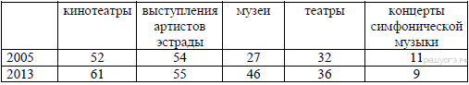

Найдите в приведённом списке выводы, которые можно сделать на основе таблицы, и запишите цифры, под которыми они указаны.

1) Посещаемость культурно-досуговых учреждений/мероприятий возросла.
2) Около трети респондентов в 2005 и 2013 годах посещали театры.
3) Наиболее популярными как в 2005, так и в 2013 году были выступления артистов эстрады.
4) Наименее посещаемыми являются концерты симфонической музыки.
5) Наиболее значительно выросла доля респондентов, посещающих кинотеатры.
36.
В стране Z социологической службой был проведён опрос среди совершеннолетних граждан в возрасте 18-55 лет. Им задавали вопрос: «Знаете ли вы об изменениях в пенсионном законодательстве»?

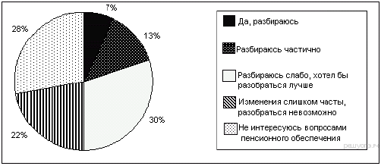

Найдите в приведённом списке выводы, которые можно сделать на основе диаграммы, и запишите цифры, под которыми они указаны.

1) Большинство опрошенных плохо разбираются в изменениях в пенсионном законодательстве.
2) Более трети опрошенных не интересуются вопросам пенсионного обеспечения.
3) Около трети опрошенных высказывают стремление лучше разбираться в вопросах пенсионного законодательства.
4) Половина опрошенных жалуется на чрезмерную частоту изменений в пенсионном законодательстве.
5) Наименьшая доля из числа опрошенных респондентов хорошо разбирается в пенсионном законодательстве.
37.
В стране Z был проведён опрос среди совершеннолетних жителей на тему: «Кто в первую очередь должен заниматься воспитанием детей?». Результаты опроса в процентах от числа отвечавших представлены в таблице.

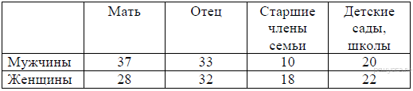

Найдите в приведённом списке выводы, которые можно сделать на основе таблицы, и запишите цифры, под которыми они указаны.

1) Практически равные количество опрошенных как среди мужчин, так и среди женщин полагают, что в первую очередь воспитанием детей должен заниматься отец.
2) Наименьшая часть опрошенных среди женщин полагает, что в первую очередь воспитанием должны заниматься в школах и детских садах.
3) Пятая часть опрошенных женщин считает, что в первую очередь воспитанием детей должна заниматься мать.
4) Наименьшая часть опрошенных мужчин считает, что в первую очередь воспитанием детей должны заниматься старшие члены семьи.
5) Более половины как среди опрошенных мужчин, так и среди опрошенных женщин считают, что в первую очередь воспитанием детей должен заниматься один из родителей.
38.
В стране Z в 2010 году был проведён опрос общественного мнения, в ходе которого респондентам предлагалось ответить на вопрос «Какие профессии вы считаете наиболее престижными и доходными?». Результаты опроса (в процентах от числа отвечавших) представлены в таблице.

 | Престижность  профессии, %  опрошенных | Доходность  профессии, %  опрошенных
юрист | 30 | 28
экономист | 20 | 17
медик | 15 | 5
предприниматель | 12 | 20
госслужащий | 10 | 15
менеджер | 6 | 10
военнослужащий | 3 | 2
учёный | 2 | 0
спортсмен | 1 | 3
рабочий | 1 | 0

Найдите в приведённом списке выводы, которые можно сделать на основе таблицы, и запишите цифры, под которыми они указаны.

1) Почти треть жителей страны Z считает профессию юриста престижной и приносящей хороший доход.
2) Пятая часть жителей страны Z считает, что профессия экономиста является наиболее престижной.
3) Наименее доходной жители страны Z считают государственную службу.
4) Доходность профессии военнослужащего позитивно оценивает треть жителей страны Z.
5) Каждый десятый опрошенный считает, что высокий доход может принести профессия менеджера.
39.
В стране Z в 2004, 2006 и 2010 годах были проведены опросы общественного мнения, в ходе которого респондентам предлагалось ответить на вопрос «Как вы оцениваете материальное состояние своей семьи?». Результаты опросов (в процентах от числа отвечавших) представлены в диаграмме.

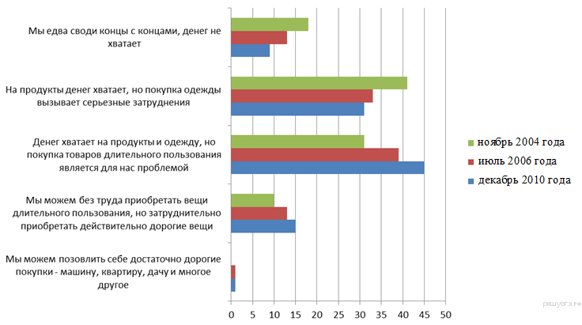

Найдите в приведённом списке выводы, которые можно сделать на основе диаграммы, и запишите цифры, под которыми они указаны.

1) Наиболее многочисленной является категория граждан, которые в состоянии регулярно осуществлять дорогостоящие покупки.
2) Количество респондентов, которые испытывают серьёзные экономические затруднения, сократилось с 2004 по 2010 годы.
3) Почти половина опрошенных в 2010 году может позволить себе свободное приобретение продуктов и одежды, но приобретение товаров длительного пользования для них затруднено.
4) В 2009 году каждый пятый опрошенный испытывал затруднения с покупкой одежды.
5) Количество респондентов, которые чувствуют себя свободными в покупке товаров любой ценовой категории, кроме очень дорогих вещей, возросло.
40.
В России в 2010 году был проведён опрос общественного мнения, в ходе которого респондентам предлагалось ответить на вопрос: «Какие профессии вы считаете наиболее престижными и доходными?» Результаты опроса (в % от числа отвечавших) представлены в таблице.

 | Престижность  профессии, %  опрошенных | Доходность  профессии, %  опрошенных
юрист, адвокат, прокурор | 30 | 28
экономист, финансист | 20 | 17
медик | 15 | 5
предприниматель,  бизнесмен | 12 | 20
госслужащий | 10 | 15
менеджер | 6 | 10
военнослужащий | 3 | 2
учёный | 2 | 0
спортсмен | 1 | 3
рабочий | 1 | 0

Найдите в приведённом списке выводы, которые можно сделать на основе таблицы, и запишите цифры, под которыми они указаны.
1) Примерно треть россиян считает профессию юриста престижной и приносящей хороший доход.
2) Пятая часть россиян считает, что профессия финансиста является наиболее престижной.
3) Наименее доходной россияне считают государственную службу.
4) Доходность профессии военнослужащего позитивно оценивает треть россиян.
5) Каждый десятый опрошенный считает, что высокий доход может принести профессия менеджера.
41.
В государстве П. в 2003 и 2013 годах были проведены опросы общественного мнения, в ходе которых респондентам предлагалось ответить на вопрос: «Какие формы политической активности вы используете?» Результаты опроса (в % от числа отвечавших) представлены в таблице.

 | 2003 г., % | 2013 г., %
обращения к властям | 14 | 20
обращения в суд | 4 | 10
обращения в СМИ | 8 | 15
участие в митингах,  демонстрациях | 15 | 16
участие в забастовках,  акциях протеста | 23 | 15
готовность взяться за  оружие, пойти на  баррикады | 26 | 10
не участвую | 10 | 14

Найдите в приведённом списке выводы, которые можно сделать на основе таблицы, и запишите цифры, под которыми они указаны.

1) В стране П. наблюдается высокий уровень политической активности.
2) В 2013 году треть опрошенных была готова взяться за оружие и использовать силовые методы влияния на власть.
3) В 2003 году каждый десятый опрошенный указал, что не использует указанные формы политического участия.
4) Обращение к властям опрошенные назвали наиболее действенной формой политического участия.
5) К 2013 году роль СМИ в политическом участии граждан повысилась.
42.
Социологический центр, изучающий особенности гендерного поведения современных мужчин и женщин, провёл опрос группы выпускников российских вузов. Цель опроса — выяснить, какие качества нужно воспитывать в современных мальчиках и девочках. Результаты опроса (в % от числа опрошенных) представлены в виде диаграммы.

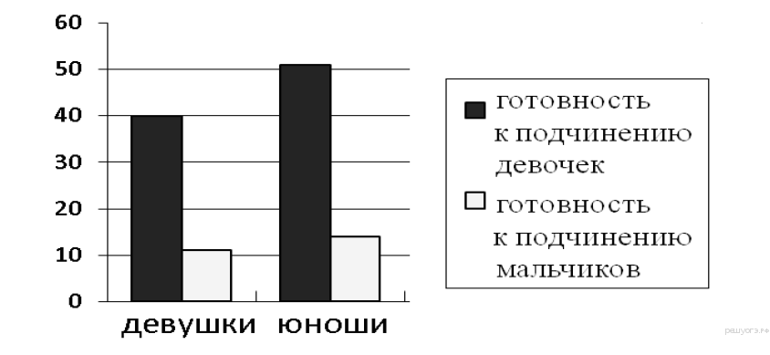

Найдите в приведённом списке выводы, которые можно сделать на основе диаграммы, и запишите цифры, под которыми они указаны.

1) Большинство юношей и девушек считают, что умение уступить партнеру важно воспитывать в современных мальчиках.
2) Более половины опрошенных юношей считают важным воспитание покорности у девочек.
3) Менее половины опрошенных девушек считают актуальным воспитание готовности к подчинению в современных мальчиках.
4) Равные доли девушек и юношей считают важным воспитание готовности к подчинению у обоих полов.
5) Юноши склонны чаще требовать готовности подчиняться от девочек, чем от мальчиков.
43.
В стране А было проведено социологическое исследование среди молодёжи о мотивах получения высшего образования. Результаты опроса (в % от числа опрошенных) представлены в виде диаграммы.

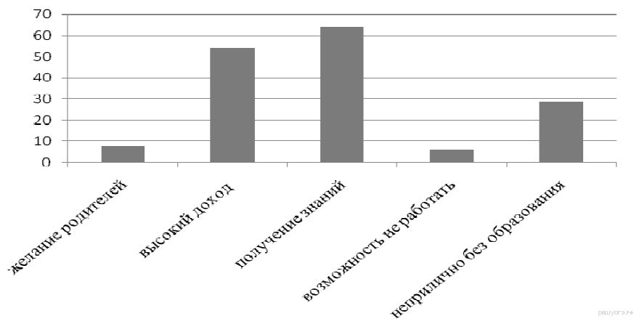

Найдите в приведённом списке выводы, которые можно сделать на основе диаграммы, и запишите цифры, под которыми они указаны.

1) Около трети опрошенной молодёжи считает, что оставаться без образования в современном обществе неприлично.
2) Образование позволяет жить не работая, по мнению четверти опрошенных.
3) Большинство выпускников продолжают учёбу в высших учебных заведениях по желанию родителей.
4) Половина старшеклассников поступает в высшие учебные заведения, чтобы в будущем иметь высокий доход.
5) Самый распространённый среди молодёжи мотив поступления в вуз – получение профессиональных знаний.
44.
В стране Z был проведён опрос общественного мнения. Гражданам, участвующим в опросе, был задан вопрос: «Какой способ увеличения производительности труда Вы считаете наиболее эффективным?». Результаты опроса (в % от числа опрошенных) представлены в виде диаграммы.

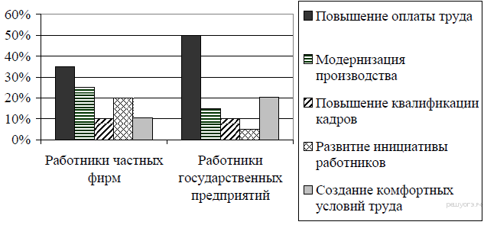

Найдите в приведённом списке выводы, которые можно сделать на основе диаграммы, и запишите цифры, под которыми они указаны.

1) Процент тех, кто рассматривает повышение оплаты труда как эффективный способ увеличения производительности труда, больше среди работников государственных предприятий, чем среди работников частных предприятий.
2) Значение модернизации производства как эффективного способа увеличения производительности труда для работников частных фирм ниже, чем для работников государственных предприятий.
3) Процент тех, кто считает повышение квалификации кадров эффективным способом увеличения производительности труда, выше среди работников государственных предприятий, чем среди работников частных фирм.
4) Равные доли работников частных фирм отмечают повышение квалификации работников и создание комфортных условий труда как наиболее эффективные способы увеличения производительности труда.
5) Мнение о повышении оплаты труда как наиболее эффективном способе увеличения производительности труда наиболее распространено среди работников обоих типов предприятий.
45.
Учащиеся 9 «А» и 9 «Б» классов решали обществоведческую задачу: «15-летний Иван учится в 9 классе. Он хочет поработать в свободное от учёбы время. Вправе ли он заключить трудовой договор?» Результаты выполнения задачи (в % от числа решавших задачу) приведены в таблице.

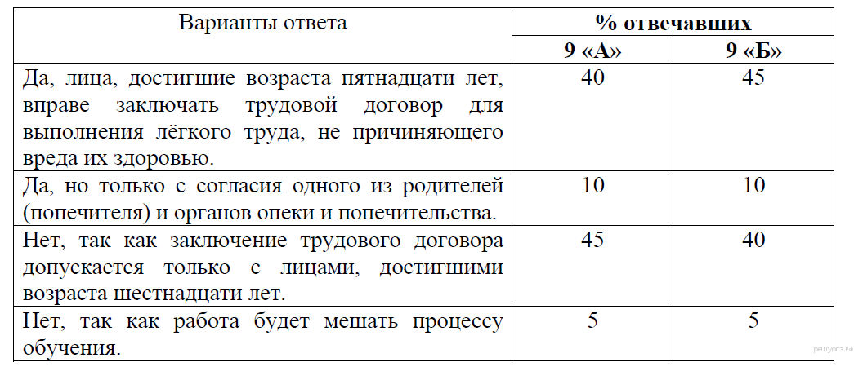

Найдите в приведённом списке выводы, которые можно сделать на основе таблицы, и запишите цифры, под которыми они указаны.

1) Наименьшая доля учеников в каждом из классов выбрали правильный ответ.
2) Ученики 9 «Б» выполнили работу лучше, чем ученики 9 «А», обосновав свой ответ тем, что это должен быть лёгкий труд, не причиняющий вреда их здоровью.
3) Ученики 9 «А» выполнили работу лучше, чем ученики 9 «Б», указав, что заключение трудового договора допускается с лицами, достигшими возраста шестнадцати лет.
4) Лишь каждый десятый из учащихся обоих классов указал правильное условие заключения трудового договора.
5) В 9 «Б» правильный ответ дали больше учащихся, чем в 9 «А».
46.
Социологические службы страны Z провели опрос общественного мнения. Гражданам, участвующим в опросе, был задан вопрос: «Какой метод стимулирования трудовой активности работников Вы считаете наиболее эффективным?» Результаты опроса (в % от числа опрошенных) представлены в таблице.

Наиболее эффективные методы стимулирования  трудовой активности работников | Мужчины | Женщины
Премирование работников по итогам месяца, года | 35% | 50%
Организация соревнования работников | 25% | 15%
Перевод работников на сдельную заработную плату | 10% | 10%
Возможности профессионального  совершенствования и карьерного роста | 20% | 5%
Создание комфортных условий труда | 10% | 20%

Найдите в приведённом списке выводы, которые можно сделать на основе таблицы, и запишите цифры, под которыми они указаны.

1) Доля тех, кто рассматривает соревнование работников как эффективный метод стимулирования трудовой активности персонала, выше среди мужчин, чем среди женщин.
2) Доля тех, кто считает возможности профессионального и карьерного роста эффективным методом стимулирования трудовой активности, выше среди женщин, чем среди мужчин.
3) Значение перехода к сдельной заработной плате как метода стимулирования трудовой активности работников для мужчин выше, чем для женщин.
4) Мужчины в равной мере отмечают переход к сдельной заработной плате и создание комфортных условий труда как эффективные методы стимулирования трудовой активности работников.
5) И мужчины, и женщины считают премирование наиболее эффективным методом стимулирования трудовой активности работников.
47.
Статистические службы страны Z изучили динамику продаж бытовой техники в период с 2002 по 2012 г. Результаты изучения (в % от числа опрошенных) представлены в виде диаграммы.

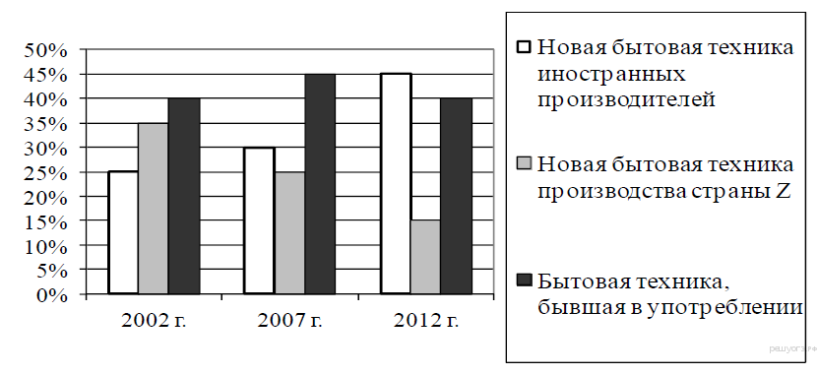

Найдите в приведённом списке выводы, которые можно сделать на основе диаграммы, и запишите цифры, под которыми они указаны.

1) Спрос на подержанную бытовую технику за 10 лет вырос в 2 раза.
2) В период с 2007 по 2012 г. наибольшие темпы роста были зафиксированы на рынке продаж новой бытовой техники иностранного производства.
3) В 2002 г. подержанная бытовая техника была в лидерах продаж.
4) В период с 2002 по 2012 г. на рынке продаж бытовой техники производства страны Z отмечался подъём.
5) В 2012 г. рынок подержанной бытовой техники рос быстрее, чем рынок новой бытовой техники.
48.
В 2000 г. и 2010 г. фонд изучения общественного мнения провёл среди граждан страны Z опрос: «Существует ли в стране Z правовое государство?». Полученные результаты (в % от числа опрошенных) представлены в виде диаграммы.

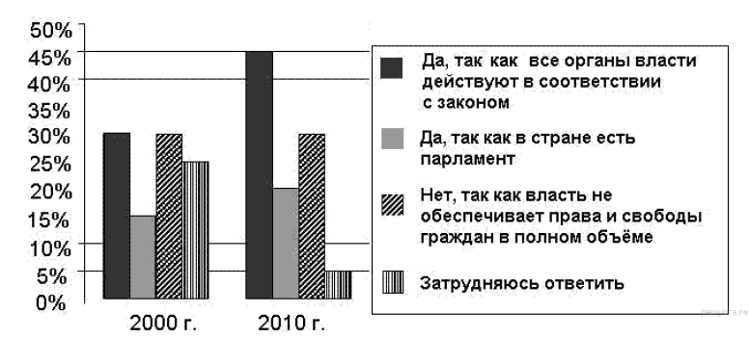

Найдите в приведённом списке выводы, которые можно сделать на основе диаграммы, и запишите цифры, под которыми они указаны.

1) Около трети опрошенных в 2000 г. и в 2010 г. не считают страну Z правовым государством.
2) В обоих опросах доля тех, кто считает страну Z правовым государством, выше, чем отрицающих это.
3) Большинство опрошенных связывают правовое государство с деятельностью парламента.
4) В 2010 г. больше опрошенных, чем в 2000 г., смогли ответить на поставленный вопрос и правильно обосновать свой выбор.
5) В 2010 г. в сравнении с 2000 г. вдвое возросла доля опрошенных, правильно понимающих сущность правового государства.
49.
В стране Z был проведён опрос совершеннолетних граждан о том, какой подход к проблеме прав человека является более правильным. Результаты опроса по двум возрастным группам (в % от числа отвечавших) представлены в диаграмме.

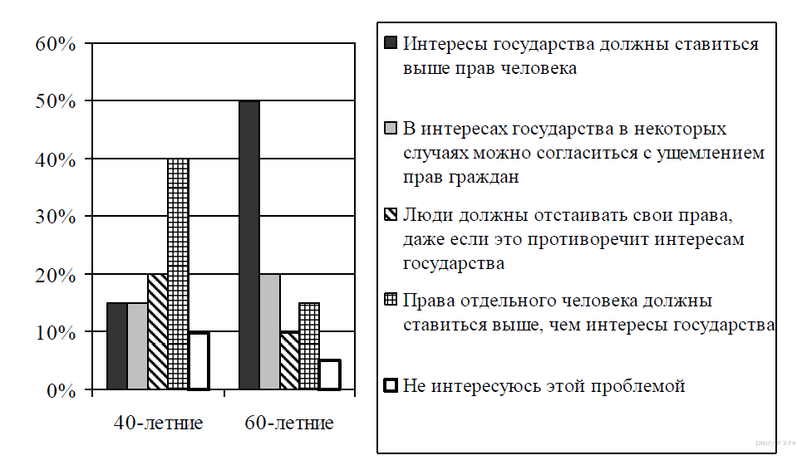

Найдите в приведённом списке выводы, которые можно сделать на основе диаграммы, и запишите цифры, под которыми они указаны.

1) Наибольшая доля опрошенных в возрасте 40 лет считает, что люди должны отстаивать свои права, даже если это противоречит интересам государства.
2) Доля тех, кто считает, что люди должны отстаивать свои права, даже если это противоречит интересам государства, среди 40-летних ниже, чем среди 60-летних.
3) Среди 40-летних опрошенных доля тех, кто считает, что в интересах государства в отдельных случаях можно согласиться с ущемлением прав граждан, выше доли тех, кто считает, что права человека выше интересов государства.
4) Одинаковые доли 40-летних опрошенных считают, что интересы государства важнее прав человека и что в интересах государства в отдельных случаях можно согласиться с ущемлением прав граждан.
5) Наименьшие доли опрошенных каждой из групп не интересуются этой проблемой.
50.
Учёные опросили 25-летних и 55-летних граждан страны Z. Им задавали вопрос: «Как Вы считаете, чья обязанность вести домашнее хозяйство?» Результаты опросов (в % от числа отвечавших) приведены на диаграмме.

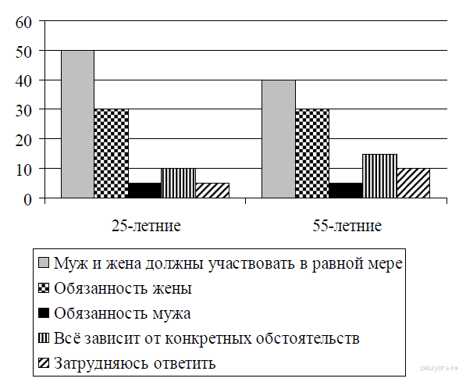

Найдите в приведённом списке выводы, которые можно сделать на основе диаграммы, и запишите цифры, под которыми они указаны.

1) Среди тех, кто считает, что муж и жена должны в равной мере участвовать в ведении домашнего хозяйства, больше 25-летних, чем 55-летних респондентов.
2) Равные доли опрошенных обеих групп считают, что ведение домашнего хозяйства — обязанность мужа.
3) Среди тех, кто считает, что ведение домашнего хозяйства — обязанность жены, больше 25-летних, чем 55-летних респондентов.
4) Среди 55-летних респондентов меньше тех, кто считает, что ведение домашнего хозяйства — обязанность мужа, чем тех, кто считает, что всё зависит от конкретных обстоятельств.
5) Доля испытавших затруднение при ответе на вопрос выше среди 25-летних, чем среди 55-летних респондентов.
51.
Учёные страны Z провели опрос группы граждан. Был задан вопрос: «Какой способ поведения в межличностном конфликте вы считаете наиболее эффективным?»
Результаты опроса (в % от числа опрошенных) представлены в виде диаграммы.

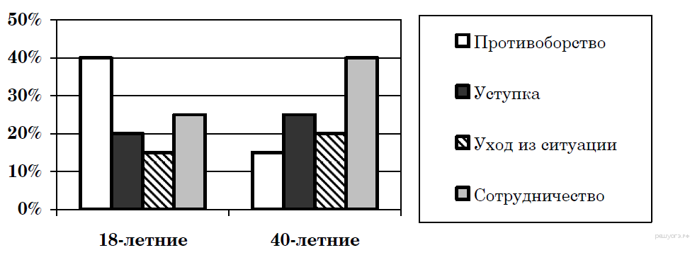

Найдите в приведённом списке выводы, которые можно сделать на основе диаграммы, и запишите цифры, под которыми они указаны.

1) Большая доля 40-летних выбирает противоборство, чем уход из ситуации.
2) Противоборство выбирает меньше 40-летних, чем 18-летних.
3) Среди 18-летних сотрудничество более популярно, чем уход из ситуации.
4) Одинаковые доли опрошенных обеих групп выбирают уступку как наиболее эффективный способ поведения в конфликте.
5) Уход из ситуации наиболее популярен среди обеих групп опрошенных.
52.
Учёные опросили совершеннолетних граждан страны Z. Юношам и девушкам задавали вопрос «Какое высшее образование, на Ваш взгляд, даёт сегодня молодым людям больше возможностей для достижения успеха?» (можно было выбрать не более трёх ответов). Результаты опросов (в % от числа отвечавших) приведены на диаграмме.

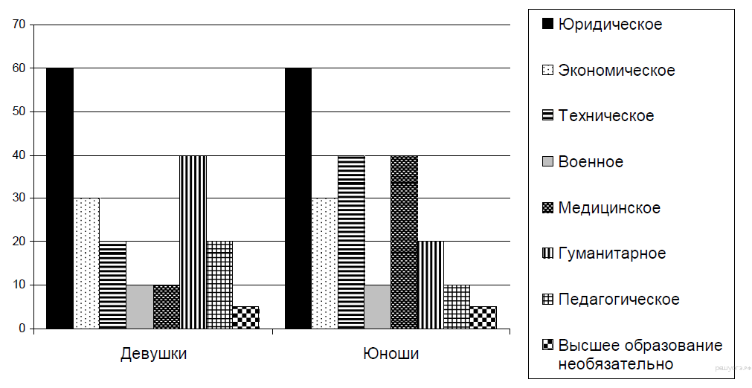

Найдите в приведённом списке выводы, которые можно сделать на основе диаграммы, и запишите цифры, под которыми они указаны.

1) Большинство опрошенных в обеих группах считают, что высшее образование необязательно для достижения жизненного успеха.
2) Среди тех, кто считают, что молодым людям даёт больше возможностей для достижения жизненного успеха гуманитарное образование, больше юношей, чем девушек.
3) Доля тех, кто считают, что молодым людям даёт больше возможностей для достижения жизненного успеха медицинское образование, выше среди юношей, чем среди девушек.
4) Равные доли опрошенных девушек считают, что молодым людям даёт больше возможностей для достижения жизненного успеха техническое и педагогическое образование.
5) Равные доли опрошенных обеих групп ответили, что молодым людям даёт больше возможностей для достижения жизненного успеха экономическое образование.
53.
Найдите в приведённом списке выводы, которые можно сделать на основе диаграммы, и запишите цифры, под которыми они указаны. Цифры укажите в порядке возрастания.

1) Доля тех, кто рассматривает повышение оплаты труда как эффективный способ увеличения производительности труда, больше среди работников государственных предприятий, чем среди работников частных предприятий.
2) Значение модернизации производства как эффективного способа увеличения производительности труда для работников частных фирм ниже, чем для работников государственных предприятий.
3) Доля тех, кто считает повышение квалификации кадров эффективным способом увеличения производительности труда, выше среди работников государственных предприятий, чем среди работников частных фирм.
4) Равные доли работников частных фирм отмечают повышение квалификации работников и создание комфортных условий труда как наиболее эффективные способы увеличения производительности труда.
5) Мнение о повышении оплаты труда как наиболее эффективном способе увеличения производительности труда наиболее распространено среди работников обоих типов предприятий.

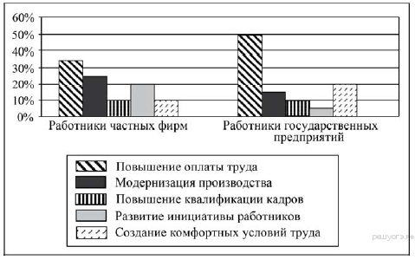
54.
Результаты опроса, отражённые на диаграмме, были опубликованы и прокомментированы в СМИ. Результаты опросов (в % от числа отвечавших) приведены на диаграмме.

Найдите в приведённом списке выводы, которые можно сделать на основе диаграммы, и запишите цифры, под которыми они указаны.

1) Большинство работников связывают повышение производительности труда с научно-техническим прогрессом.
2) Проблема повышения квалификации в равной мере неактуальна для работников как частных фирм, так и государственных предприятий.
3) Модернизация производства позволяет повысить заработную плату работников.
4) Материальные стимулы являются ведущими для значительной доли опрошенных.
5) Успешность фирмы зависит от уровня её технической оснащённости.

